
8 класс
История
Урок 10
Ребята, доброе утро!!!
Тема: Создание английских колоний в Северной Америке
Цель: Познакомить учащихся с образованием первых колоний Англии в Америке; добиться усвоения учащимися основных понятий урока: колония, колонизация, метрополия, пилигрим; определить социальную структуру общества; рассмотреть причины возникновения единой североамериканской нации;
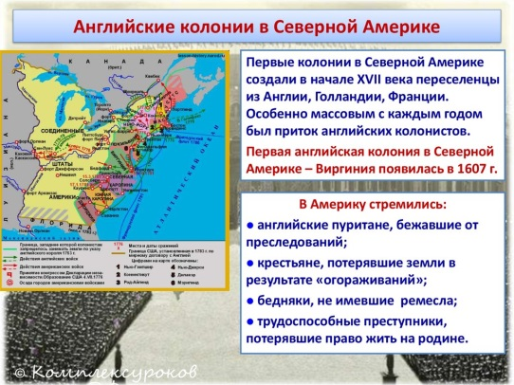
План урока:
1. Первые колонии и их жители.
2. Колониальное общество и хозяйственная жизнь.
3. Управление колониями
4. Начало формирования североамериканской нации.
5. Идеология американского общества.
6. Конфликт с метрополией.

Задание 1. Проработать теоретический материал
Колониальное общество и хозяйственная жизнь.
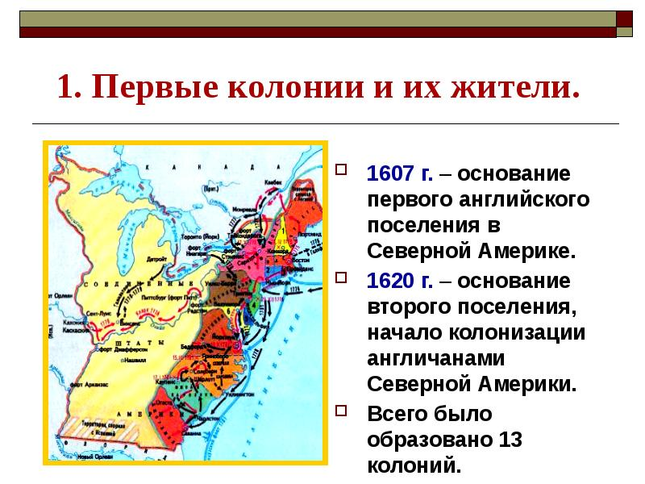
Широкое распространение в колониях Новой Англии получило мелкое фермерское хозяйство. Появились первые мануфактуры (прядильная, ткацкая, железоделательная и др.). В южных колониях землевладельцы закладывали обширные плантации, где выращивали хлопок, табак, рис.
Колониальное общество состояло из различных групп населения: фермеров, предпринимателей, наёмных работников, плантаторов-землевладельцев, «законтрактованных слуг», негров-рабов. Свободной рабочей силы недоставало, и поэтому в Северную Америку её в возили. Постепенно там укоренился труд негров-рабов (их ввоз в колонии начался ещё в 1619 г. из Африки). Условия труда негров были невынос имы, а за побег их жестоко наказывали и могли лишить жизни.
Управление колониями.
В XVIII в. главной фигурой в колонии считался губернатор. В восьми колониях из одиннадцати его лично назначал английский король. В руках губернаторов была сосредоточена вся судебная, исполнительная и законодательная власть. Однако в колониях существовало и местное самоуправление — колониальные ассамблеи. Ассамблеи состояли из двух палат: верхней палаты — совета, члены которой назначались губернатором из числа аристократических семей, и нижней палаты, избиравшейся мужским населением. Жалованье губернаторам и его администрации определяли ассамблеи, что заставляло губернаторов с ними считаться.
Конфликт с метрополией.
Самостоятельная работа учащихся с учебником стр. 212-213
Задание 2. Выписать причины конфликта колоний с метрополией
.
Задание 3.. Смотри презентчцию по теме по ссылке
Английские колонии в Северной Америке | Презентация...
nsportal.ru›…angliyskie-kolonii-v-severnoy-amerike

Задание 4. Посмотреть видео урок по ссылке https://youtu.be/a297uqsZLKY
Задание 5. Выписать в тетрадь и выучить понятия
- колония,
- колонизация,
- метрополия,
- Пилигрим
Домашнее задание: проработать материал §.23. История Нового времени. Подготовить ответ на 3 вопроса по выбору письменно
- Что такое колония?
- Кто из Англии переселяется в колонии?
- Когда появилось первое постоянное поселение в Северной Америке?
- Кто такие пилигримы? Что вы о них узнали?
- Какие отношения были у первых колонистов с местным населением?
- Что такое колонизация?
- Сколько колоний образовалось на побережье Атлантического океана?
- Каково было управление в колониях?
- Каковы причины конфликта колоний с метрополией?

Задание, выполненное в письменном виде, должно быть сфотографировано или от-сканировано и отправлено в виде файла. Для обратной связи можно использовать электрон-ную почту ver.stepanenko2013@yandex.com, социальные сети ВК.

